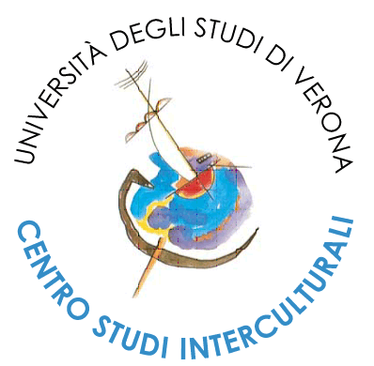  UNIVERSITÀ DI VERONA  Dipartimento di Scienze Umane  CENTRO STUDI INTERCULTURALI | 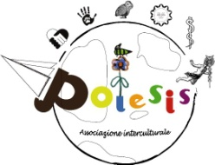  POIESIS  Associazione culturale  per l’educazione al dialogo interculturale e interdisciplinare

Il Centro Studi Interculturali è lieto di invitare al
Seminario Internazionale - International Seminar

IMMIGRATION IN TURKEY: ISSUES AND POSSIBILITIES.

THE ROLE OF CULTURALLY RESPONSE EDUCATION
Martedì 25 febbraio 2020
ore 16:30 – 19:00

Aula E
Palazzo “Ex Economia”
Via dell'Artigliere, 19 - Verona

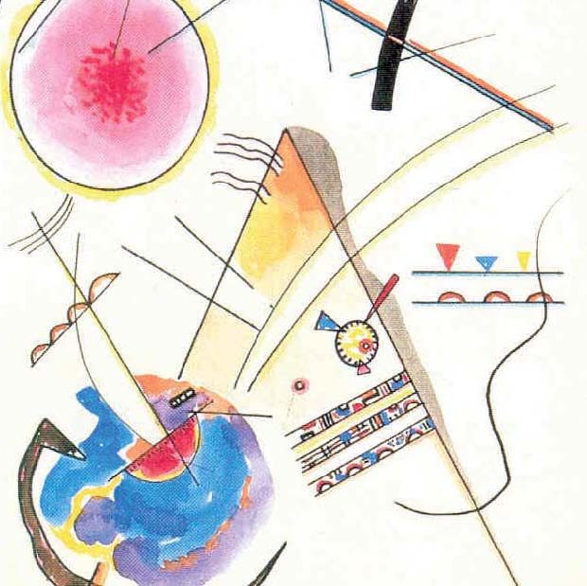



Apertura e Introduzione

- Prof. Agostino Portera, Università di Verona, Direttore Centro Studi Interculturali

Interverranno:

- Prof. Funda Nayir, Professor at the Pamukkale University - Faculty of Education, Pamukkale, Turkey

- Prof. John Carey, Professor at the University of Massachusetts, Amherst, USA

* Il seminario sarà in lingua inglese con traduzione in italiano

Prof. wWillW

Segreteria organizzativa:
Centro Studi Interculturali
Università degli studi di Verona,
Via Vipacco, 7 - 37129 Verona
Telefono 045.8028147 Fax 045.8028534;
centro.interculturale@ateneo.univr.it http://csi.univr.it/

